**系統規格書**

專案名稱:分組評分系統

動機:設計一個分組評分系統供教授及學生使用，滿足使用者需求。

組別:路人組

組長:D5088593朱家樂

組員:D0687619 楊立

組員:D0668329 李梓溫

組員:D0641618 吳昀杰

分工狀態:未定

**系統功能層次結構圖**

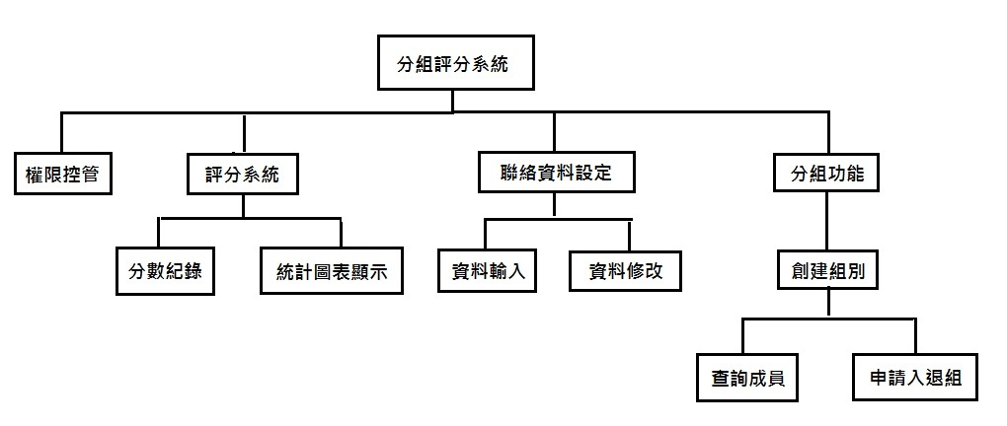

**案例規格**

名稱 : 權限控管

主要動作者 : 教授、修課學生

前置條件 : 開啟程式登入頁面

流程 :

1. 進入頁面
2. 輸入帳號及密碼
3. 帳號密碼皆正確則進入程式
4. 依權限類別取得應有權限

後置條件 : 系統得知此使用者權限

替代流程:

1. a若有一項錯誤則跳出提示

補充:權限分為4類:授課教授、非授課教授、修課學生、非修課學生

名稱 : 分數紀錄

主要動作者 : 使用者

前置條件 : 已登入系統並選擇權限、修改次數<2

流程 :

1. 進入系統頁面
2. 選擇組員
3. 評分該組員領導能力
4. 評分該組員參與程度
5. 評分該組員專業技術
6. 評分該組員文書處理
7. 評分該組員演講能力
8. 完成評分

後置條件 : 資料庫更新、第二次及第三次評分後修改次數+1

替代流程:

1. a修改次數>2，禁止其修改

3~7. a未評分則跳出提示，不得進入下一階段

名稱 : 統計圖表顯示

主要動作者 : 使用者

前置條件 : 已登入系統並選擇權限

流程 :

1. 進入系統頁面
2. 選擇統計圖表顯示
3. 若已有被評分，可選擇顯示統計圖表
4. 顯示統計圖表

後置條件 : 根據評分內容顯示統計圖表

替代流程 :

1. a若未被任何人評分則跳出提示，並不得進入下一步驟

名稱 : 個人聯絡資料輸入

主要動作者 : 使用者

前置條件 : 已登入系統並選擇權限

流程 :

1. 進入系統頁面
2. 選擇輸入個人聯絡資料
3. 輸入電話
4. 輸入Email
5. 輸入自訂聯絡方式
6. 輸入方便聯絡時間
7. 完成操作

後置條件 : 更新資料庫

名稱 : 個人聯絡資料修改

主要動作者 : 使用者

前置條件 : 已登入系統並選擇權限、已完成資料輸入

流程 :

1. 進入系統頁面
2. 選擇修改資料
3. 輸入電話
4. 輸入Email
5. 輸入自訂聯絡方式
6. 輸入方便聯絡時間
7. 完成操作

後置條件 : 更新資料庫

名稱 : 創建組別

主要動作者 : 使用者

前置條件 : 已登入系統並選擇權限

流程 :

1. 進入系統頁面
2. 選擇創建組別
3. 輸入組碼
4. 完成操作

後置條件 : 更新資料庫

名稱 : 申請入退組

主要動作者 : 使用者

前置條件 : 已登入系統並選擇權限、已有創建組別

流程 :

1. 進入系統頁面
2. 選擇申請入退組
3. 系統列出組別
4. 選擇組別，可查看該組各成員的評價
5. 未入組者可選擇申請入組
6. 完成操作

後置條件 : 更新資料庫

替代流程:

1. a若已入組別，則有申請退組選項，選擇後返回步驟3

名稱 : 查詢成員

主要動作者 : 使用者

前置條件 : 已登入系統並選擇權限、已加入組別

流程 :

1. 進入系統頁面
2. 選擇查詢成員
3. 系統條列出已加入組別的成員
4. 選擇成員
5. 顯示選擇組員的個人聯絡資料
6. 完成操作

後置條件 : 無

替代流程:

1. a若未加入組別，則跳出提示

b若權限為授課教授，則可選擇組別再選成員查看

4.a可選擇返回，即返回上一頁面不進行下一步驟